Velký pátek 3. 4. 2026
1.Sešli jsme se dnes ke slavnostní velkopáteční bohoslužbě se slavením večeře Páně. Naše poděkování patří sestře farářce a také sestře Dagmar Jarkovské za varhanní doprovod a našemu Es bandu.
V Tlučné se dnes bohoslužby konaly také. Dopoledne tam sloužil br. Jiří Kantor.
2. Přijměte pozvání na bohoslužby v neděli na Boží hod velikonoční. Opět to budou bohoslužby s vysluhováním sv. večeře Páně, zde v kostele v obvyklém čase v 9.30.
5. Sbírky:
- Dnešní sbírka je určena na provoz sboru.
- Ale na Velikonoční neděli je jako každý rok vypsána celocírkevní sbírka na Hlavní stavební projekt (dříve Hlavní dar lásky). Výtěžek této sbírky podpoří rekonstrukci fary v Nymburce. Na faře vybudují domov pro faráře s rodinou a zároveň otevřené, celoročně využitelné prostory pro setkávání.

Boží hod velikonoční 5. dubna 2026

1.Dnes křesťané po celém světě slaví největší křesťanský svátek – Kristovo zmrtvýchvstání. Bohoslužby se slavením sv. večeře Páně pro nás připravili sestra farářka, bratr Jaroslav Brož a sestra Hanka Pumrová, zpěv doprovodil také Es band. Všem jim za to patří velký dík. Bohoslužby jsou dnes společné s kazatelskou stanicí Nýřany.
2. Příští neděli, první po Velikonocích, budou bohoslužby od 9.30 v Plzni i v Tlučné. V Plzni bude sloužit sestra farářka a v Tlučné br. Jiří Kantor.
3.Program v týdnu:
V následujícím týdnu se bude konat biblická hodina ve čtvrtek od tří.
Příští víkend bude pro děti i dospělé připravena Křížová cesta – stopovačka v okolí Boleveckých rybníků. Informace budou vyvěšeny na sborovém webu v pátek 10. 4. Hra začíná v sobotu 11. 4. ve 12.00 h., cestu si můžete projít až do nedělního večera. Další informace u Kristýny, Ivky a Irenky.
4. Vyřizuji pozdrav do západního sboru od br. seniora Martina Zikmunda. Blahopřeje novému staršovstvu ke zvolení. V polovině dubna se sejde seniorátní výbor a bude jednat o slibech staršovstva. V seniorátu bylo zvoleno letos 6 nových staršovstev, tak pak se nám ozvou, kdy bude slib u nás.
5. Sbírky:
- Dnešní sbírka je celocírkevní sbírka na Hlavní stavební projekt (Hlavní dar lásky).
Ústřední shromáždění Jeronýmovy jednoty-stavební fond (dále jen ÚS JJ-SF) schválilo jako Hlavní stavební projekt pro rok 2026 projekt farního sboru v Nymburce s názvem „Pod jednu střechu – rekonstrukce bytu faráře“. Sboru v Nymburce dlouhodobě chybí celoročně využitelné a od života farářské rodiny oddělené prostory. Sbor se schází v kostele, na zahradě nebo na faře ve stísněných a obtížně vytopitelných prostorách. V současnosti využívá i zázemí farářské rodiny, což není vyhovující. Proto připravil sbor v Nymburce projekt, který v budově fary rozšíří zázemí pro činnost sboru a zároveň jej oddělí od farářského bytu. Odhadované náklady jsou 6,5–7 mil. Kč, pokud výnos sbírky převýší 1,5 mil. Kč, bude tato část výnosu navýšena o polovinu, a to z prostředků mimořádného daru, který JJ-SF v loňském roce obdržela.
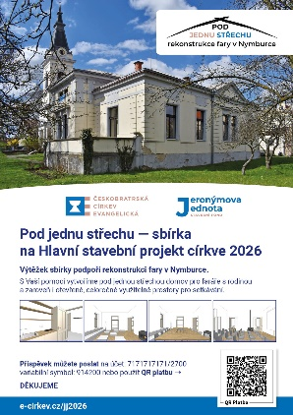
- Děkujeme všem dárcům, kteří přispěli do Postní sbírky. Z našeho sboru bylo odesláno 6200 Kč.
6. Pozdravy od bratra seniora M. Zikmunda a sestry Šilarové, bývalé farářky sboru.

